DIMANCHE 20 NOVEMBRE 2016



La vraie histoire du premier festival de jazz de Montréal

Il a fait défiler les plus grands noms du jazz et du blues international, avant de voir son concept repris par ce qui est aujourd'hui Le Festival International de Jazz de Montréal.
27 septembre 2008 |Caroline Montpetit | Livres
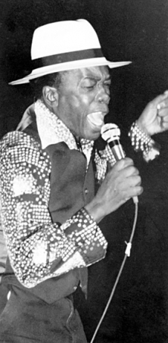Photo:John Lee Hooker au Rising Sun
Dans un livre qui vient de paraître aux Éditions Michel Brûlé, Rouè-Doudou Boicel raconte la trépidante histoire du club de jazz le Rising Sun, qui est aussi à la source du premier festival de jazz de Montréal, le Festijazz du Rising Sun, tenu à Montréal en 1978.
Rouè-Doudou Boicel, Guyanais d'origine, y raconte ses rencontres et ses échanges avec les acteurs les plus variés et les plus prestigieux de la scène du jazz des années 1970. De B.B. King à Sarah Vaughan, de Dizzie Gillespie à Bill Evans, en passant par McCoy Tyner ou Paul Horn, il a reçu les plus grands tout en étant lié à divers musiciens locaux, le Stephen Barry Blues Band, qui se produit encore aujourd'hui, Diane Tell, le groupe Nébu, ou le batteur Guy Nadon, pour ne nommer que ceux-là.
Il est évident à la lecture de L'Histoire du Rising Sun et ses légendes jazz & blues que la compétition de l'actuel Festival International de Jazz a porté un dur coup à cette initiative florissante. Et Rouè-Doudou déplore que les Alain Simard et André Ménard, qui ont fondé l'actuel Festival International de Jazz de Montréal en 1980, ne reconnaissent pas aujourd'hui son apport majeur à la vie du jazz à Montréal. Le livre de Doudou Boicel raconte aussi ses difficultés à obtenir des
subventions entre autres parce qu'il invitait à son festival des musiciens étrangers. De même, Rouè-Doudou Boicel témoigne de ses rapports tendus avec la Guilde des musiciens, qui aurait préféré elle aussi qu'il recrute essentiellement des talents locaux. Mais ce qui l'intéressait d'abord et avant tout c'était la culture noire, qui nous a d'ailleurs donné les Montréalais Oliver Jones et Oscar Peterson. Et il l'a bien servie.
L'histoire du Rising Sun est une pierre importante du patrimoine musical montréalais. Et malgré une mise en page souvent défaillante, on plonge avec bonheur dans cette histoire sur la passion d'un homme pour la musique et sur la générosité de ceux qui la font.
***
L'Histoire du Rising Sun et ses légendes jazz & blues
Rouè-Doudou Boicel
Michel Brûlé éditeur
Montréal, 2008, 263 pages

